附件1
老船厂遗址公园游客配套服务设施分布图

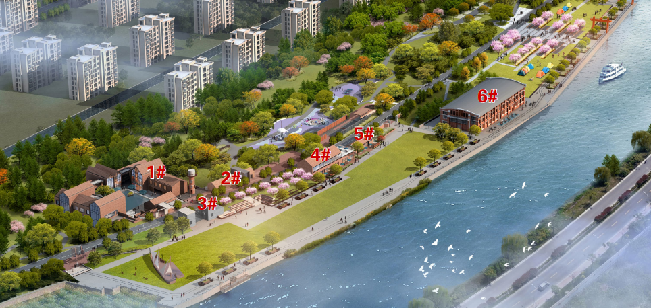

附件2
老船厂遗址公园游客配套服务设施招商报名表

基本信息
公司名称 |  | 电话
公司名称 |  | 传真
公司地址
联系人 |  | 联系方式
公司简介
拟合作项目

附件3
老船厂遗址公园游客配套服务设施CAD图纸

附件4
老船厂遗址公园游客配套服务设施
进驻承诺书

甲方：淮安市大运河旅游产业发展有限公司
乙方：
公司已知晓老船厂遗址公园游客配套服务设施招商公告内容，明确项目资格要求，公司自愿报名参与老船厂遗址公园游客配套服务设施项目招商，并郑重承诺：
1.公司未被“信用中国”网站、“中国政府采购网”列入失信被执行人、重大税收违法案件当事人名单、政府采购严重违法失信行为记录名单。
2.公司将在双方约定的经营范围依法经营，按照行业主管部门要求做好安全生产、卫生防疫、环境保护、文明城市建设等方面工作。同时按照甲方要求做好员工管理、景区管理等内容。
3.公司承诺在合同期内未经甲方同意，不得转租房屋、委托或分包他人经营。
4.公司将根据甲方综合评定结果，签订协议后开展推进工作。公司如未能取得老船厂遗址公园游客配套服务设施项目运营权，公司自愿承担前期一切费用，与乙方无关。
5.公司承诺提供一切资料、方案都是真实，如有伪造，自愿退出。

承诺人：
日 期：

